 | ЛИГА МИНИ-ФУТБОЛА ПРИДНЕСТРОВЬЯ | 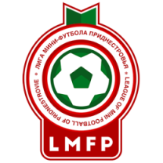

Чемпионат по мини-футболу (6x6), сезон - Весна 2019г.
Заявка на участие

Название команды:
Представитель команды:
Контактный телефон, E-mail:

№ п/п | Ф.И.О. (полностью) | День, месяц, год рождения | Разрешение врача
1
2
3
4
5
6
7
8
9
10
11
12
13
14
15
16
17
18

С Регламентом Чемпионата ознакомлен. Игроки команды соответствуют критериям Чемпионата и прошли медицинское обследование, что подтверждаю подписью.

Руководитель организации:  ______________________________________________  (Ф.И.О.)  ______________________________________________  (подпись) М.П.  "_____" __________________ 2019 г. | Официальный представитель команды:  _______________________________________________  (Ф.И.О.)  ________________________________________________  (подпись)  "_____" __________________ 2019 г.

